知识回顾：

3w1h，对每个知识点要why？

1. 静态页面技术HTML

<!DOCTYPE html> 标识这个文件是一个HTML文件

<html> 标识一个html文件内容开始

<head> 头信息，

<meta charset="UTF-8"> 告诉浏览器我的编码utf-8

<link rel="stylesheet" href="css/base.css"> 链接样式表

<title>永和大王门店管理信息系统</title> 在浏览器上显示的标题

</head> 头信息结束

<body> 业务的内容

<div>顾客联</div> 块

<div class="please">请您留意取餐账单号</div> 在div属性中加入class属性，这样要在css文件中去定义这样一个样式，.please{}，然后加载样式表后div就被渲染

<div class="me">自取顾客联</div>

<div>永和大王（北三环西路店）</div>

<div>010-62112313</div>

<div class="me">--结账单--</div> 样式表定义一个样式，多处使用，如果需要变化，修改一处即可。复用！

<div class="please">账单号：P000021</div>

<div>账单类型：堂食</div>

<div>人数：1</div>

<div>收银员：朱晓侠</div>

<div>开单时间：2018-04-27 07:36:05</div>

<div>结账时间：2018-04-27 07:38:11</div>

<hr class="line"> hr是一根直线，线型：直线、虚线、点线

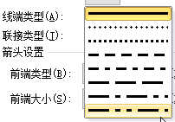 css规范中都有相应名称

直线solid，虚线dashed

<div>

<table> 表格的开始

<tr> 一行

<td width="40">数量</td> 一列，style=”width:40px;”

在html规范中字符串表达，支持双引号也支持单引号

表格中某个td设置宽度后，其他对应这列的td的宽度会随着改变

<td width="170">品项</td>

<td width="40" align="right">金额</td> align水平方向对齐left/center/right

</tr>

<tr>

<td valign="top">4</td> align水平对齐，valign垂直方向对齐top/center/bottom

<td>

香菇菜包套餐-ECS<br/> <br><br/>后面的标准，换行在txt中就是换行\r \n不可见字符，HTML都是可见的

4 X --香菇菜包<br/>

4 X --现磨豆浆（热/无糖）

</td>

<td valign="top" align="right">28.00</td>

设置水平对齐和垂直对齐这只对当前的单元格起作用！

</tr>

<tr>

<td>2</td>

<td>

非矾油条

</td>

<td align="right">10.00</td>

</tr>

<tr>

<td>2</td>

<td>

鲜肉小馄饨

</td>

<td align="right">20.00</td>

</tr>

</table>

<hr class="line">

<table>

<tr>

<td width="40">

合计

</td>

<td width="170"></td>

<td width="40" align="right">56.00</td>

</tr>

<tr>

<td>

微支付

</td>

<td></td>

<td align="right">58.00</td>

</tr>

</table>

</div>

<hr class="line">

<div>打印时间：2018-04-27 07:38:12</div>

<hr class="line">

<div class="note">&nbsp;&nbsp;&nbsp;&nbsp;&nbsp;&nbsp;&nbsp;根据相关税法规定，电子发票的开票日期同网上申请电子发票的日期，如您需要当日的电子发票请务必在消费当日通过扫描下方二维码，根据指引步骤开具您的增值税电子普通发票。此二维码30天有效，扫描时请保持小票平整。</div>

特殊字符在html中需要单独标识，如果在html有多个空格，html解析时把多的空格就删除了。特殊字符转换，空格转换&nbsp;，转换的字符&作为开始；分号作为结束

<img class="qrimg" src="img/qr.png"> src执向图片文件

<img></img><img/>

<div>官网：www.yonghe.com.cn</div>

<div>加盟热线：86-21-60769397 或 86-21-60769002</div>

</body>

</html> html文件内容的结束位置

Table标签和div差异

1. 早期系统table布局，自适应；现今使用div+css布局，样式更加灵活，美观
2. Table布局造成页面加载时，如果这个table很大，只有读取到table的结束标签之后，浏览器才会把这部分展现。短暂白屏，才会全部展现。
3. Div出现后，div结束的标签浏览器就会直接展现。

表格常用标签

<table><th><tr><td>，th等价于tr，th专用于表头

HTML标签区分大小写吗？不区分

Java区分大小写吗？严格区分大小写

CSS区分大小写吗？严格区分大小写，自己写时习惯小写

1. 样式美化CSS样式表

@CHARSET "UTF-8"; 标识这个css样式字符集utf-8

body{ 全局的使用，指定标准的标签

font-size:8px; 字体的大小，8个像素；以分号结束

width:280px; 宽度，width:280px; width:90%；

}

.please{ font-size:28px; }

.me{ padding-left:100px; }

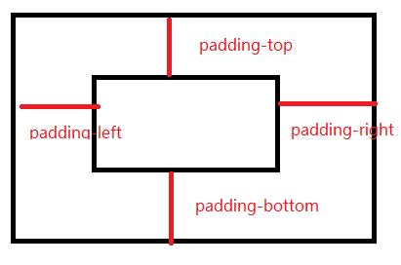

.line{ border:dashed 1px;} border边线，dashed虚线 1px1个像素的宽度

.note{ padding-top:15px; padding-bottom:10px; } 上边空15个像素，下边空10个像素

.qrimg{ padding-left:60px; }

样式有三种方式

1. （系统有一个全局的样式表）全局的标准标签body，table，tr
2. （用的最多）在页面的标签上class=”me”，在样式表中.me{}，局部修饰，可以多次调用，重用/复用
3. （form表单使用）在页面的标签上id=”me”，在样式表中#{}，局部修饰，至少在这个页面中应该保证使用一次
4. 二维码

直接应用，java培优非常好学，这些东西都是高手写出来，在市场上广泛使用。它的稳定性，性能，安全等等指标，经过千锤百炼！“拿来主义”，只应用！（适应初级程序员）

Nginx（c），Redis（c），mycat+mysql阿里，rabbotmq（erlang并发，爱立信出品，在银行业和电信业广泛使用）、微服务dubbo（java）阿里、docker（go并发）容器化技术

Hadoop离线分析（java）Spark（实时分析）（scala，下一代java）jdk1.8引入函数式编程

二维码应用

1. 图片高度和宽度
2. 生成图片路径
3. 调用谷歌第三方jar，有两个jar包：放在WebContent/WEB-INF/lib

core-3.3.2.jar\com\google\zxing

javase-3.3.2.jar\com\google\zxing

执行程序的方式：

1. main函数，public static void main(String[] args){}，在main还有static，运行java application
2. @Test junit单元测试，运行Junit Test，在一个类中可以写多个@Test

@Test

public void getValue(){} 普通方法

解决未知技术应该怎么做呢？

1. 问人，问同事，问技术好
2. 百度，推荐demo，如果技术难度比较大，不做读百文多看评论CSDN
3. 官网，规范，严谨； 不好的地方，写文档的人还不如普通的开发者！
4. 书，太多垃圾，断片；看补足底蕴。会讲很多理论。

今天任务：

1. 动态技术J2ee Servlet+JSP

Servlet被SpringMVC Controller

Servlet3.0会使用注解方式 @Web 标签

JSP（用的最多的标签就是HTML标签），EL（${name}）+JSTL（taglib c:forEach做循环），

2）创建JavaWeb项目，配置自己的jdk，Servlet和jsp是有运行环境的？Web中间件Tomcat

环境配置：

1. jdk，怎么给我们的项目指定jdk？

Jdk现在有多个版本，jdk1.4，目前jdk1.7，趋向jdk1.8

jdk1.9，jdk1.10，jdk1.11，宣布废弃java

企业追求什么样的技术？

1. 最新技术
2. 最稳定、安全的技术（企业最喜欢）

企业技术“落伍”！

JavaWeb项目？怎么配置jdk的？

要把jdk放在一个目录

目录要求：a.不能有空格（新版本的jdk是支持），b.不能有中文



安装版，一路next，存在系统文件夹中，它中间有空格

D:\java\env

绿色解压版，D:\java\env\jdk1.7.0_72

给eclipse配置jdk版本

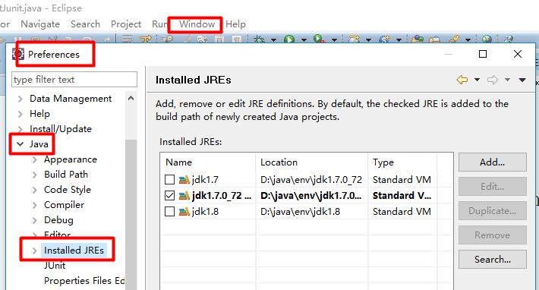

如果没有jdk1.7就给它添加

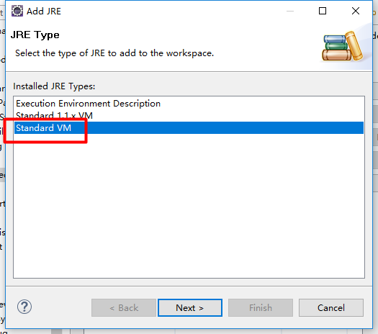

D:\java\env\jdk1.7.0_72

点击add，选择根目录即可，它会自动填写其他的内容

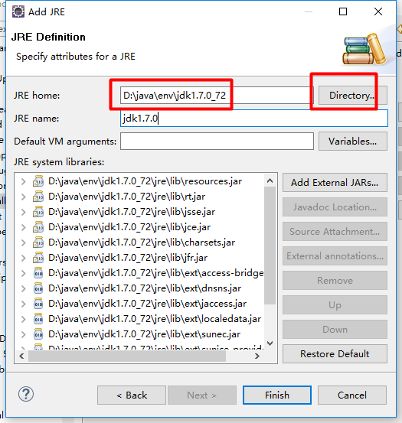

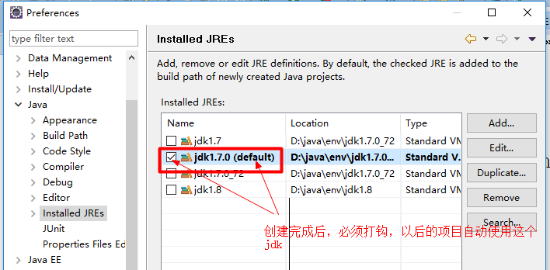

如果项目已经存在，要使用新的jdk怎么处理？

要修改3处

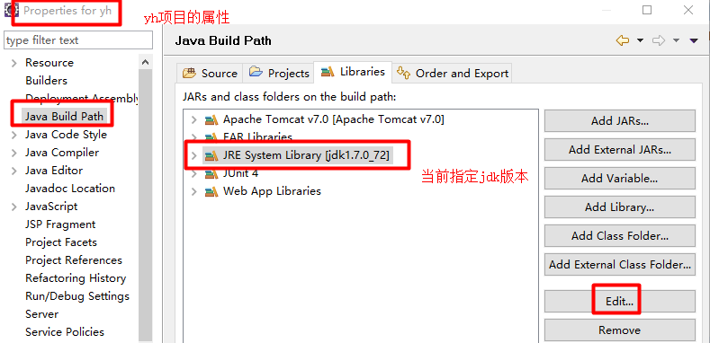

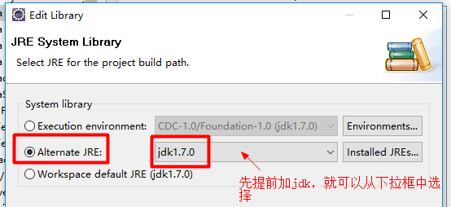

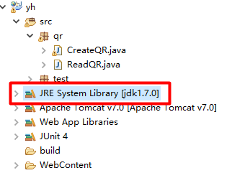

编译java保存后eclipse会自动调用编译方式就把java文件形成class文件。

还需要配置编译时的Java的版本

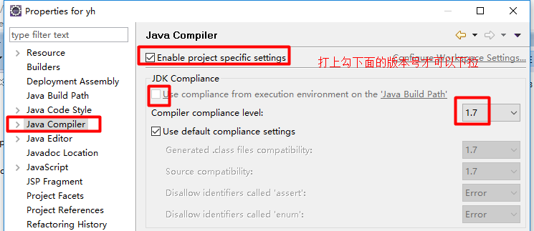

修改第三处

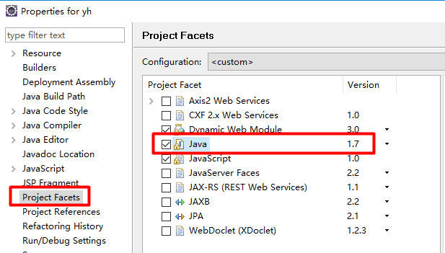

为什么我们要改这么多处？

Eclipse插件机制，base基础，其它公司可以在这个的基础上增加“插件”按它的规范编写代码，扩充它的功能。

很多公司的很多的插件。

配置Web中间件Tomcat

Eclipse做的不好用，配置非常啰嗦，

1. 有一个单独的窗口来管理Servers



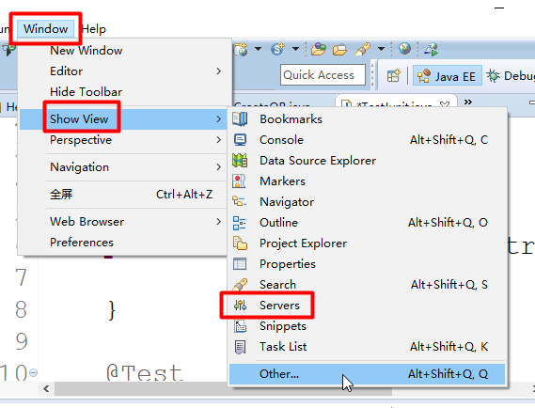

1. 主流tomcat7怎么配置它，要增加到eclipse
2. 把tomcat7和项目yh绑定，运行Servlet就放在指定tomcat中运行

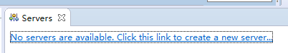

没有有效server，没有一个可用server。

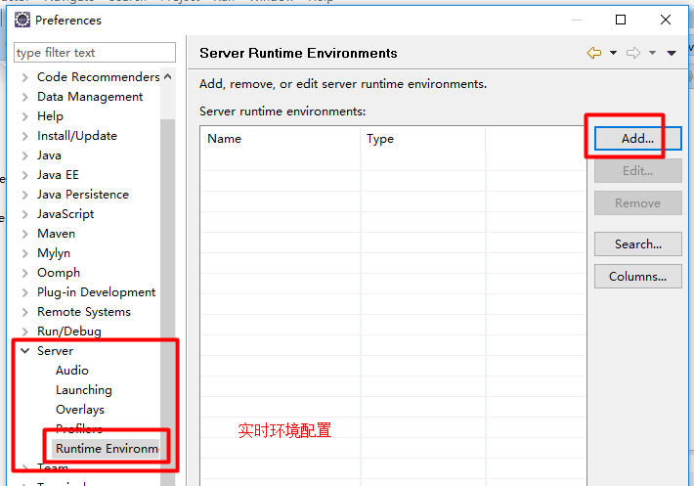

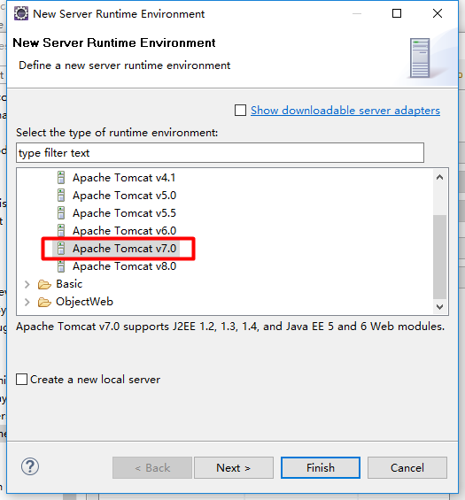

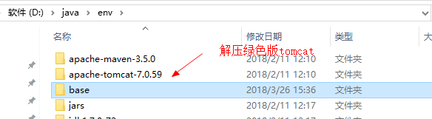

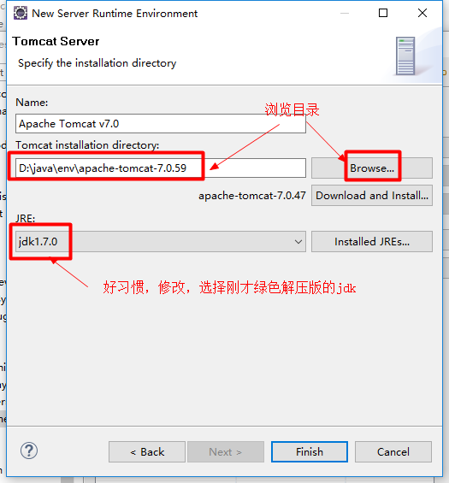

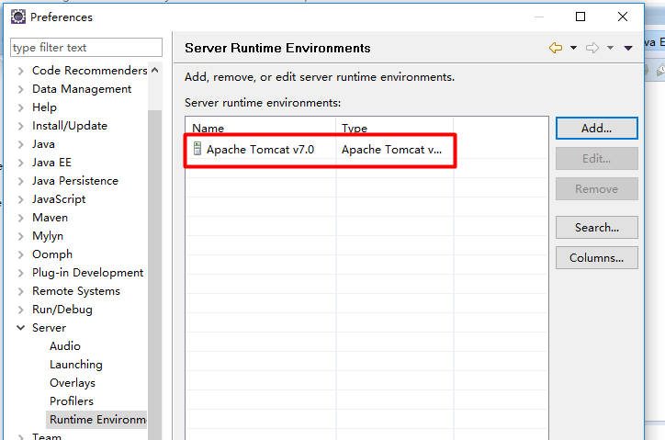

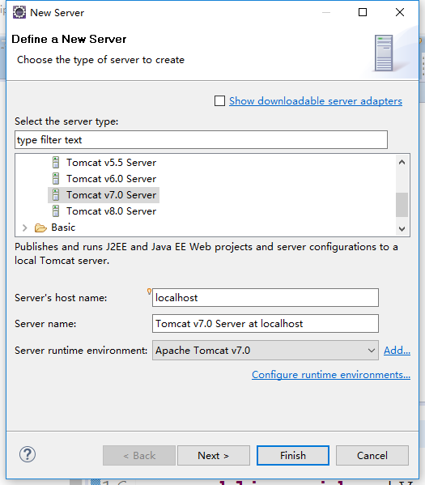

配置当前项目到tomcat中

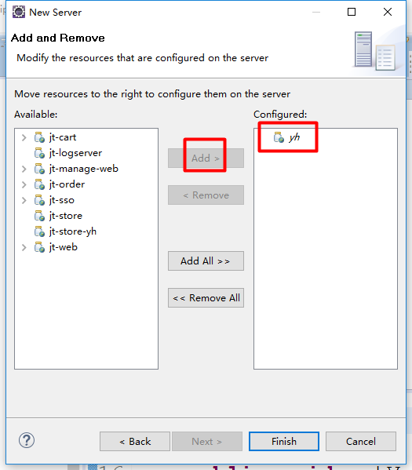

先选中项目yh，点击add按钮，把项目添加到tomcat中，

这样在tomcat运行时就会自动启动yh项目，这样可用执行Servlet和JSP。

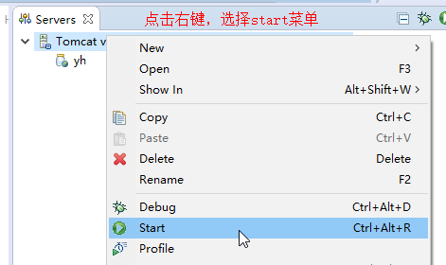

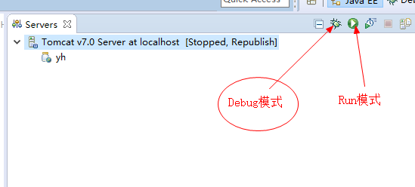

如果已经有tomcat启动，就会报端口冲突

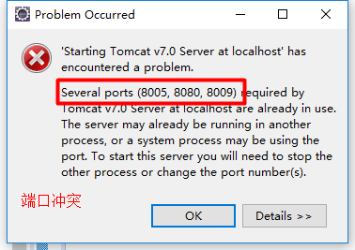

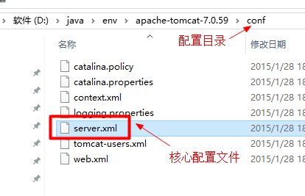

Eclipse给我们提供了更加方便的修改server.xml的方式

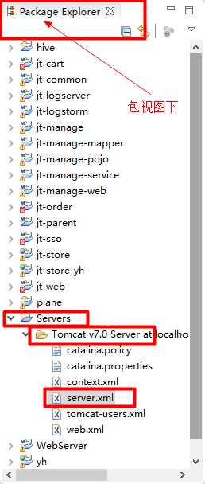

修改3个端口8005,8080,8009，一般加10

访问文件的方式：

<file:///D:/java/ws/jt/yh/WebContent/HelloWorld.html>

通过网络的方式：

<http://localhost:8090/yh/HelloWorld.html>

http网络协议

localhost本机，测试，ip地址，域名

8090端口号，找到tomcat

yh是项目名称

HelloWorld.html 在WebContext下

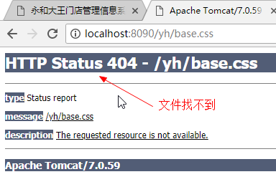

<http://localhost:8090/yh/img/qr.png>

[http://localhost:8090\\yh\\img\\qr.png](http://localhost:8090\\\\yh\\\\img\\\\qr.png)（不要使用）

它们之间怎么隔开的，用户/

开发步骤：

1. 保证你有一个绿色解压版的Jdk
2. 解压到硬盘D:\java\env\D:\java\env\jdk1.7.0_72
3. 把jdk和eclipse关联起来
4. 把配置的jdk和项目关联起来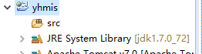

把tomcat配置开发步骤：

1. 把绿色解压版解压apache-tomcat-7.0.59
2. 把tomcat和eclipse关联

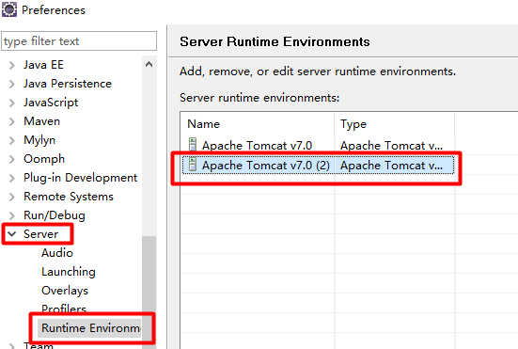

1. 把tomcat和yh项目关联

运行环境Servlet，JSP

1. Servlet2.3，SpringMVC Controller
2. Servlet3.0 注解方式（京淘）@Web…
3. 利用eclipse创建Servlet

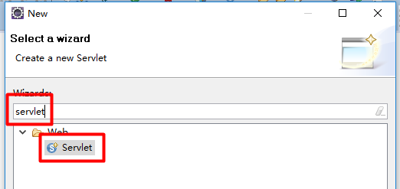

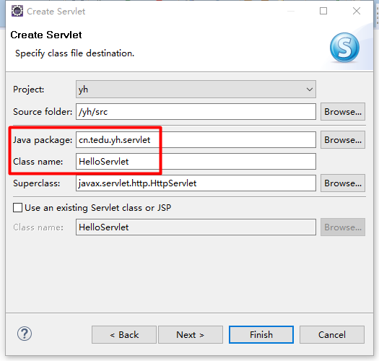

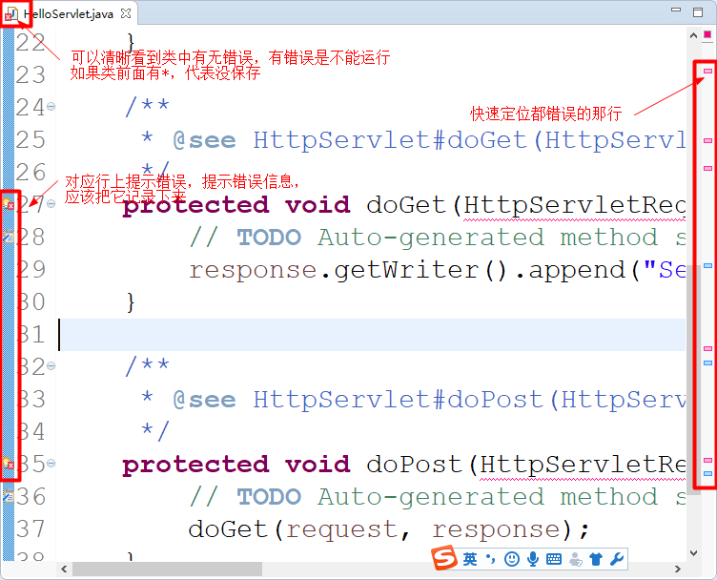

如果有错，是不能运行的，意味着必须先把所有的错误解决。

错误分为两种：

1. 编译错误，保存文件时，自动去进行编译
2. 运行时错误，运行时访问、调用才出错

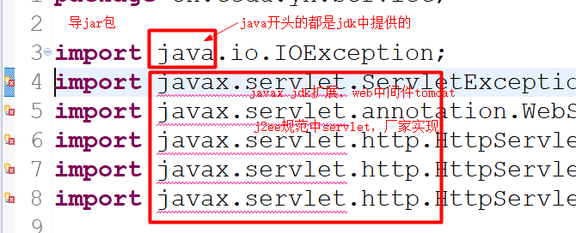

Javax，jdk,j2ee中规定它行为，没有具体去实现，

交给第三方的Web中间件厂商去实现。

是第三方的就需要导入jar包。

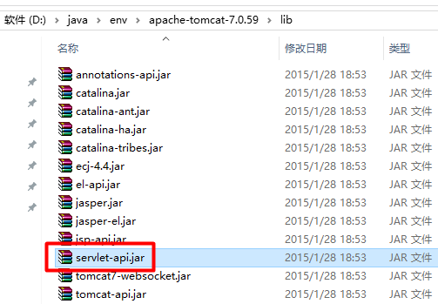

怎么和我们的项目yh关联？

如果把servlet-api.jar直接放入到WebContent/WEB-INF/lib下

在tomcat启动后它就会发现有两个这个jar包，一个在上面项目中，一个在自己的lib目录中，它该调用谁？

它无法解决，就报错。

正确的姿势：

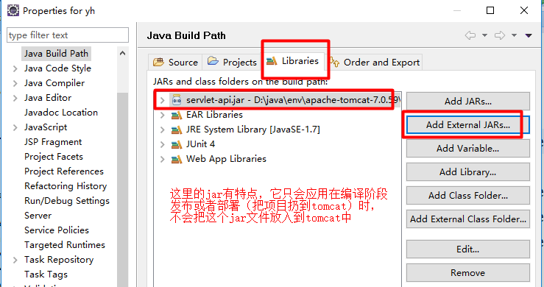

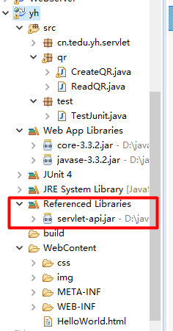

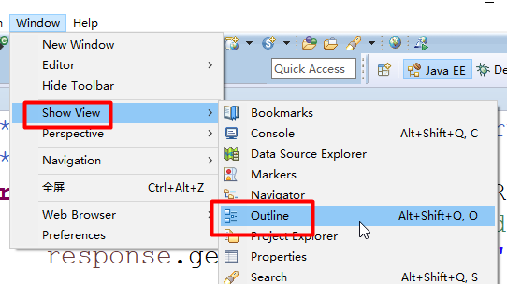

1. 在控制台上打印Hello Servlet字符串

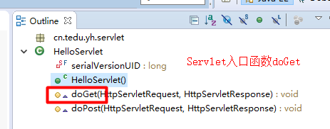

protected void doGet(HttpServletRequest request, HttpServletResponse response) throws ServletException, IOException {

// TODO Auto-generated method stub

response.getWriter().append("Served at: ").append(request.getContextPath());

System.out.println("Hello Servlet");

}

1. 在浏览器上怎么访问

保证项目发布到tomcat中

启动tomcat服务，手动启动（推荐：debug模式）

在浏览器上访问

<http://localhost:8090/yh/HelloServlet>

注意Servlet它特殊，它就不需要后缀

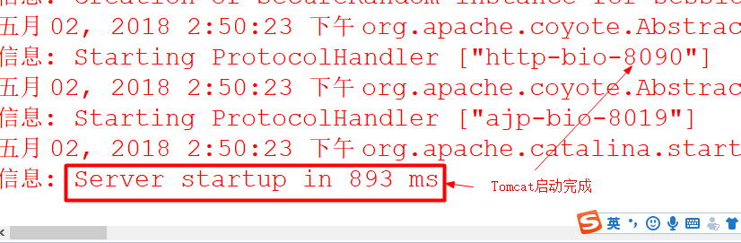

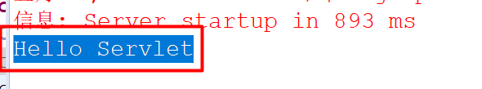

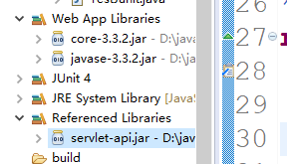

什么样的第三方jar使用拷贝jar到WEB-INF/lib下？

什么样的第三方jar使用项目的引用新增额外jar包？

Servlet.jar引用lib下，是不会被拷贝到最终的tomcat中，它只在eclipse中使用。

二维码，tomcat中有吗？没有，必须放在WEB-INF/lib

剖析servlet3.0结构：

1）@WebServlet("/HelloServlet") 注解

@WebServlet规范中的，目的就是把后面的字符串作为，在浏览器访问时路径值

http://localhost:8090/yh/HelloServlet

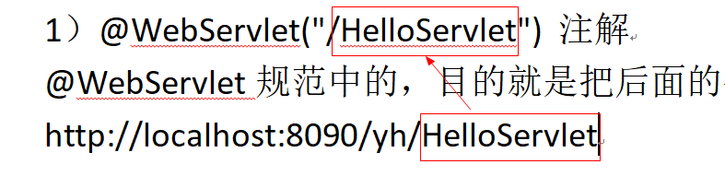

2．JSP

最早j2ee规范中只有servlet，

简化 HTML标签这种内容

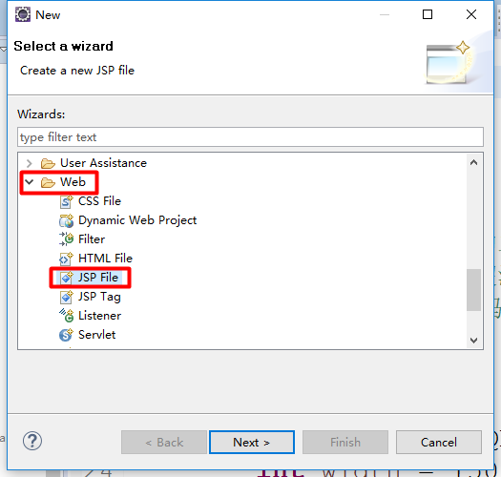

<http://localhost:8090/yh/HelloServlet>

jsp访问地址

<http://localhost:8090/yh/helloWorld.jsp>

<http://localhost:8090/yh/WEB-INF/helloWorld.jsp>

放在WEB-INF下的文件不能浏览器直接访问

在外面WebContext这个文件能否直接访问？能

jsp对于html，通吃！html内容在jsp中完全通用。

需求：在jsp中店名变成动态

开发步骤：

1. 准备数据（准备店名）
2. 在jsp中获取并展现这个信息

比较

1. Html 纯静态，不可改变
2. Servlet 后台运行，访问数据库获取数据
3. Jsp 负责展现，把html都拿过来，然后加动态支持el表达式（${name}）

小结：

1. HTML静态网页，通过很多预定义标签<html><body><div>，展示了一个网页，和txt纯文本？txt是只是数据没有修饰，静态网页，可以通过标签+css样式修饰实现页面更加美好，txt不支持图片，HTML图文并茂
2. HTML缺点，一旦写死就不能变化。出现动态页面技术纯Servlet，里面使用的java语句。
3. Servlet它要加html标签，代码太混乱，工作量大，重复代码。出现jsp技术
4. Jsp页面全部包容html标签，额外增加了一些el表达式${doorName}

Servlet中：

String doorName = “大钟寺店”;

request.setAttribute(“doorName”，doorName)；

转向Order.jsp

Jsp中：

Jsp页面可以获取到request对象，这个中放置doorName

Order.jsp加载时看${doorName}

这个内容就会找request中有没有doorName，就把对应值获取到。

内容就可以动态来实现

总结：servlet加工获取数据（业务逻辑）

环境配置：

在eclipse中配置jdk和tomcat

1. jdk安装版1.8

1.7 add(arg01,arg02)

1.8 add(arg01,arg02,arg03)

1.7 ~~update() 删除线，过期，在后期版本中就可能删除掉~~

1.8 没有update方法了，

在实际开发中，会规定项目的版本

在实际开发中，项目的jdk版本能升级吗？dubbo

1. 怎么指定eclipse对应的jdk版本？
2. 在eclipse环境中配置jdk1.7
3. 把配置的jdk和项目yh关联

C:\programe files\java

Java代码解析，c:\\programe%20files\java

1. 怎么指定eclipse对应tomcat版本？

Tomcat称为web中间件，支持servlet和jsp运行。不管旧三大框架struts2+spring+hibernate，新三大框架springmvc+spring+mybatis都是在servlet和jsp技术上发展起来的。

1. 给eclipse配置一个tomcat
2. 把tomcat和项目关联
3. 访问

<http://localhost:8090/yh/Order>

http://127.0.0.1:8090/yh/Order

1. 创建Servlet3.0 引入注解@WebServlet（“/Order”）
2. Servlet就按java代码来编写，写业务逻辑（加工过程）

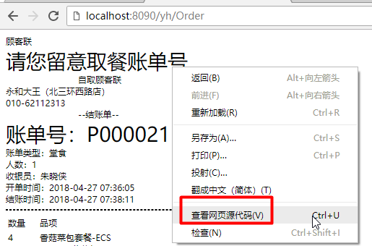

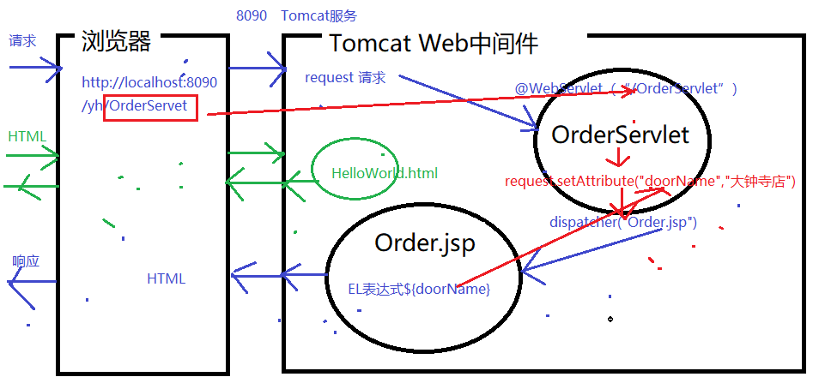

作业：

1. 再安装一个jdk1.9
2. 再安装一个tomcat8
3. 写一个servlet3.0
4. 写一个order.jsp
5. 把html和servlet+jsp请求过程画图